CN
安装和说明手册
空气病毒净化器

模型: DI-AMSW-1000 / DI-AMSB-1001

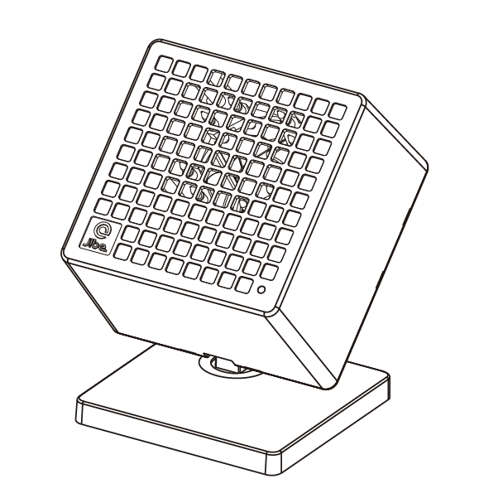
目录
1）导言
2）包装内容
3）安全说明
4）设备的安装和使用
5）清洁与维护
6）产品规格
7）储存与输运
8）免责声明.

1）导言
双极离子病毒净化器是一种空气消毒设备，它利用领先的双极电离技术，通过从空气中提取有害颗粒和病毒并将其溶解，复制了地球自身抵御空气污染的防御机制。它的安装时间不到一分钟，每立方厘米可输出1.8亿个正负电离，有效杀灭空气中的病原体。蓝色LED指示灯显示产品正在运行，杀死而净化空气病毒，从而创造一个更安全、更清洁的环境。

2) 包装内容
•双极电离病毒净化器
•带英国插头的电源线
•备有壁挂式背板和螺丝
• 说明手册

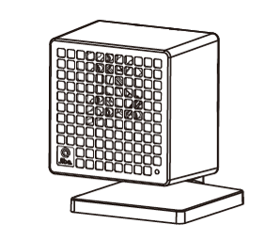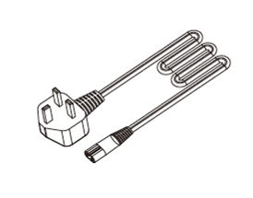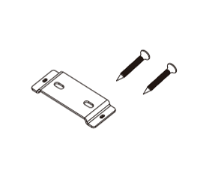

双极电离病毒净化器 带英国插头的电源线 备有壁挂式背板和螺丝

3）安全说明

安全说明
在使用“双极电离病毒净化器”（以下以下简称“设备”）之前，必须始终考虑以下预防措施。

一般信息
•使用前请务必仔细阅读说明书。
•仅按照本说明手册中的说明使用本设备。
•本设备不是玩具，请勿让儿童操作。。
•本设备仅适用于室内使用。
警告！
• 包装材料不是玩具，请勿让儿童使用。有窒息的危险！

电力与通风
•使用前，请检查电源电压是否与设备铭牌上规定的电源电压相同。
• 在接触设备、电源线或插头之前，请保持双手干燥。
•请确保将电源插头插入有接地的电源插座， 该接地装置在任何时候都易于接近。。
警告！
•切勿覆盖设备，以防止过热和潜在火灾危险。
•确保设备不与热源接触，包括明火，热炉等。
警告！
•定期检查电源线是否有损坏的迹象。如有任何损坏，应停止使用该设备。
•如果设备跌落在地面上和/或在使用过程中显示任何损坏迹象，请关闭设备并拔下电源插头。
•确保电源线不能被踩踏或挤压，以防止损坏。
•请勿将电源线悬挂在锋利的边缘上，并远离高温物体和明火。
•请勿将电缆放置在落脚区域，以免人员绊倒。
•如果设备长时间未使用，请从电源插座上拔下电源插头。。

警告！
•为了降低火灾或触电的风险，保护设备不受滴水或飞溅的水和任何其他含有液体的物体的影响，例如花瓶。这些物体不应放在设备上或附近。

采用
•避免放置在振动，寒冷或潮湿的地方。
•请勿将设备暴露于热源，阳光直射，湿度过大和/或腐蚀性环境中。
•请勿将设备置于任何机械压力下
•设备使用不当可能会损坏产品。
•请小心操作设备。撞击或坠落，即使是从较低的高度，也可能导致设备损坏。
•请勿打开外壳，否则可能会导致触电。
•请勿尝试以任何方式拆卸或修理设备或对其进行改装。
如果设备受到任何形式的损坏，即电源线/插头损坏；液体溢出；物体落入其中；设备暴露在雨水或湿气中；设备掉落或无法正常工作，则必须对其进行维修。
•请勿使用研磨性清洁剂清洁设备。
•请勿使用异物清洁设备。
重要信息，请遵循以下说明：
•本设备可供8岁及以上的儿童使用，也可供身体、感官或智力能力受限，或缺乏经验和专业知识的人使用，前提是他们在监督下，或已获得如何安全使用本设备的指示，并意识到潜在的危险。
•儿童不得玩本设备。儿童不得进行清洁和保养，除非他们年满8岁并在监督下。•仅在室内，干燥的地方而不是在水，其他液体或潮湿的地方使用设备。
•仅在室内、干燥区域使用，不得在水、其他液体或湿度附近使用。
•如果设备或电缆或电源插头掉进水或任何液体中，请勿使用。
•切勿将设备、电缆和电源插头浸入水或任何液体中。
•如果设备落入水中或任何液体中，请勿拿起设备。立即从电源插座上拔下插头。请勿再次使用本设备。
•将设备安装在平坦稳定的表面或墙壁上，避免振动。•如果长时间不使用设备，请从电源插座上拔下电源插头。
•从电源插座上拔下插头时，请拔插头本身，而不是电缆。
•在正确安装所有附件之前，不要打开设备。
•如果设备长时间不用，请从电源插座上拔下电源插头。
•从电源插座上拔下插头时，请拔下插头本身，而不是电缆。

4）安装和操作设备
拆卸设备时小心打开包装。
•确保设备完整无损坏。
•如果任何组件丢失或损坏，请联系供应商，不要使用产品。
•根据当地法规保留包装或回收

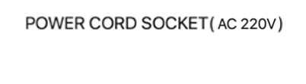
设备部件和功能：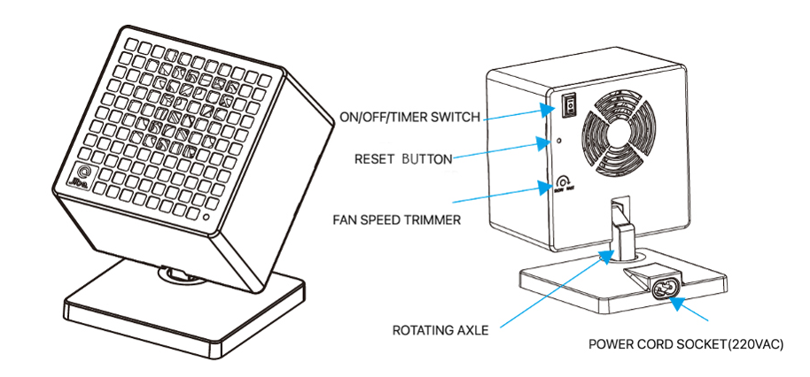

安装
•在机械安装完成之前，请勿连接电源。
•在操作设备之前，请务必断开设备电源。
•将设备安装或安装在允许将来访问的位置。
•请勿将设备安装在会阻塞电离出口的位置。
两种安装方式（1）台座（2）壁挂式

（1）台座：
•将空气病毒净化器放在平坦，稳定的表面上。
•将设备主体调整到合适的角度。
•将设备主体水平旋转至所需角度。

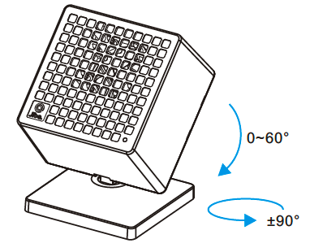

•将电源线连接到后面支架的插座上。
•将电源线插入交流干线（AC 220V）。

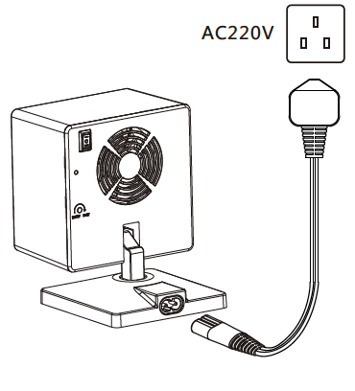

（2）壁挂式
•用提供的螺钉将背板安装在墙上。
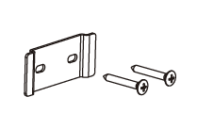

•滑入设备支架并向下拉。
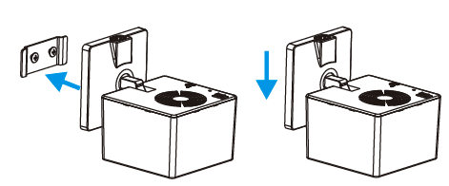

•将倾斜角度调整为适当的角度。
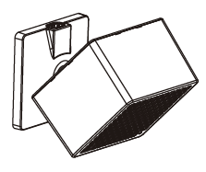
•将电源线连接到背面支架的插座上。
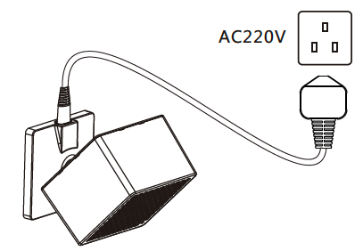
•将电源线插入交流主电源（AC 220V）。

•安装后，通过将on/OFF/定时器开关切换到“on”位置来打开设备。
•蓝色LED指示灯亮起，表示设备正在运行。
•可通过微调风扇转速旋钮调整风扇转速。
计时器功能：
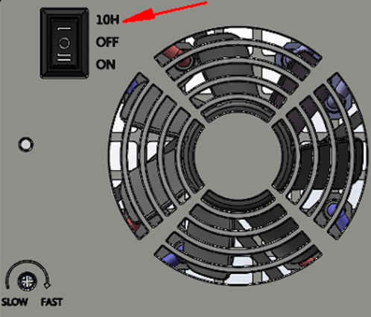

•选择定时器功能时，设备将开启10小时。
•蓝色LED指示灯将亮起，确认设备已激活。
•10小时后，设备将进入待机模式，每小时蓝色LED闪烁表示
•再过14小时（从启动开始24小时）后，设备将再次开启
•例如，如果在08:00时将电源开关移至“定时器”，则设备为ON，蓝色LED为ON。 10小时（18:00小时）后，它将进入待机模式，蓝色LED指示灯将熄灭并每小时闪烁一次。再过14个小时后（第二天的08:00），设备将再次打开，并且蓝色LED亮起。

双极电离器寿命指示器：

•当设备从关闭电源切换到打开电源，或从待机（定时器）切换到打开电源，并且已经运行了：
•<11000小时，正常启动时，蓝色LED亮起
•<11999小时，正常启动时，蓝色LED将闪烁1次，然后保持亮起
•<12999小时，正常启动时，蓝色LED闪烁2次，然后保持亮起
•>19000小时，正常启动时，蓝色LED将保持亮起0.5秒，1秒后熄灭
•要将计数器重置为0小时：按住重置按钮约7秒，直到其闪烁5次，然后松开
•要以5000小时为增量检查总操作时间，即使计数器已重置：快速按下重置按钮4次，蓝色LED将快速闪烁，然后每5000小时再次闪烁一次，直到50000小时。
•例如，总工作时间17000小时：快速按下复位按钮4次，LED将快速闪烁2次，然后缓慢闪烁3次，以指示>15000小时的工作时间。计数器不会影响总工作时间计数器。
•服务部门始终可以检查近似的实际操作时间。

5）清洁和保养
•设备免维护
•必要时，使用湿布和一些清洗液清洁设备。
•切勿将设备浸入水中或任何其他液体中。
•清洁之前，请关闭电源并拔下设备的电源。
•切勿使用腐蚀性或研磨性的清洁材料。
6）规格

•电压输入：AC 220V-240V，50/60 Hz，II级
•功率：5W
•外壳材料：PC和ABS
•风扇速度：3500rpm（最大）
•电离器：4件双极〜3.5kV-+ 3.5kV，每cm3总1.8亿个离子
•适用区域：最高80m3
•病毒清除率：高达99.9％
•电源开/关/定时器开关
•复位按钮
•蓝色指示灯：设备运行时亮起
•工作温度：+ 5°C-+ 50°C
•安装方式：桌面支架和壁挂式
•设备尺寸：110 x 110 x 75mm
•体重计：0.5kg

7）储存与运输

•储存设备时，应首先按照本用户手册进行清洁。设备应存放在原包装中。
•始终将设备存放在干燥通风的房间内，儿童接触不到。
•在运输过程中保护设备免受振动和冲击。

免责声明：
•设备供应商不对使用或误用产品造成的后果承担任何责任，包括因产品责任、疏忽或其他原因对任何人或财产造成的任何伤害和/或损害。
•产品有效性已经过独立测试，可去除99.9%的空气传播病毒，但在预防病毒污染方面绝不是100%有效，也不能替代其他预防措施。

本手册中提到的所有内容和规格如有更改，恕不另行通知。

